**Тема 1. «Основы компьютерной алгебры»**

**Лабораторная работа**

*Задание 1. Компьютерная обработка информации: модели, методы, средства.*

Обработка информации — получение одних «информационных объектов» (структур данных) из других путем выполнения некоторых алгоритмов.

Модели обработки/представления математической информации:

* Материальные (натурные) модели: некие реальные предметы (макеты, муляжи, эталоны); уменьшенные или увеличенные копии, воспроизводящие внешний вид моделируемого объекта, его структуру (глобус, модель кристаллической решетки) или поведение (радиоуправляемая модель самолета, велотренажер)
* Абстрактные модели, такие как: геометрическая точка, математический маятник, идеальный газ, бесконечность
* Информационные модели – описание моделируемого объекта на одном из языков кодирования информации (словесное описание схемы, чертежи, карты, рисунки, научные формулы, программы и т. д.). Информационная модель, как и любой другой вид информации, должна иметь свой материальный носитель

Методы обработки математической информации:

* Решение систем нелинейных алгебраических уравнений – решение системы, при подстановке которого в уравнения все уравнения превращаются в тождество.
* Аппроксимация функций – процедура формирования аналитической зависимости, приближенно описывающей исходную функцию, заданную с помощью таблицы, графика или аналитической зависимости чрезмерной сложности
* Численное интегрирование – это способ вычисления определённого интеграла по приближенной формуле, являющейся суммой взвешенных значений функций.
* Решение нелинейных уравнений – нахождение такого значения х на интервале [a, b], при котором уравнение превращается в тождество. При этом на интервале должен существовать только один корень.
* Решение обыкновенных дифференциальных уравнений – нахождение функции y(x) на промежутке (a, b) такой, что она n раз дифференцируема на (a, b) и при подстановке в уравнение обращает его в тождество.
* Решение систем обыкновенных дифференциальных уравнений. Решением системы обыкновенных дифференциальных уравнений Y ' = F(x,Y) называется вектор–функция Y(x) = Φ(x) , которая определена и непрерывно дифференцируема на промежутке (a; b) и удовлетворяет системе Y ' = F(x,Y) на этом промежутке.
* Выполнение символьных операций – такие операции, исходные данные на выполнение которых, а также результаты их выполнения, определяются в виде символьных (формульных) выражений.

Средства обработки математической информации:

1. Микрокомпьютеры – Первоначально определяющим признаком микрокомпьютера служило наличие в нем микропроцессора, т.е. центрального процессора, выполненного в виде одной микросхемы. Сейчас микропроцессоры используются во всех без исключения классах ЭВМ, а к микрокомпьютерам относят более компактные в сравнении с мэйнфреймами ЭВМ
2. Мэйнфреймы – Предназначены для решения широкого класса научно-технических задач и являются сложными и дорогими машинами. Их целесообразно применять в больших системах при наличии не менее 200—300 рабочих мест.
3. Суперкомпьютеры - Это очень мощные компьютеры с производительностью свыше 100 МФЛОПС (Миллион операций с плавающей точкой в секунду). Они называются сверхбыстродействующими.

Структуры данных в компьютерной алгебре -

Множество элементов данных и множество связей между ними.

1. Физическая структура данных – физическое представление данных в памяти машины
2. Абстрактная структура – структуры данных без учета ее представления в машинной памяти. Такие структуры бывают: Элементарными (не могут быть расчленены на составные части, большие чем биты) и Составными (составными частями являются другие структуры данных – элементарные или составные)

Числовые данные:

1. Целочисленные (shortint, integer, longint, byte, word, comp)
2. Вещественные (real, single, double, extended)
3. Символьные (char, string)
4. Логические (Boolean)

Линейные структуры данных:

1. Массив – это поименованная совокупность однотипных элементов, упорядоченных по индексам, определяющих положение элемента в массиве
2. Строка – это последовательность символов
3. Запись – это агрегат, составляющие которого (поля) имеют имя и могут быть различного типа
4. Множество – совокупность каких-либо однородных элементов, объединенных общим признаком и представляемых как единое целое.
5. Таблица – одномерный массив (вектор), элементами которого являются записи (Ключ таблицы – поле, значение которого может быть использовано для однозначной идентификации каждой записи таблицы)
6. Линейные списки – Тип данных, который используется, когда невозможно на этапе разработки алгоритма определить диапазон значений переменной
7. Циклические списки – Основное отличие циклического списка состоит в том, что в этом списке нет элементов, содержащих пустые указатели, и, следовательно, нельзя выделить крайние элементы
8. Стек – это структура данных, в которой новый элемент всегда записывается в ее начало и очередной читаемый элемент также всегда выбирается из ее начала.
9. Очередь – это структура данных, представляющая собой последовательность элементов, образованная в порядке их поступления
10. Дек – это структура данных, представляющая собой последовательность элементов, в которой можно добавлять и удалять в произвольном порядке элементы с двух сторон

Нелинейные структуры данных:

1. Мультисписок – это структура данных, состоящая из элементов, содержащих такое число указателей, которое позволяет организовать их одновременно в виде нескольких различных списков
2. Слоеные списки – это связные списки, которые позволяют перескакивать через некоторое количество элементов
3. Граф (G) – это упорядоченная пара (V, E), где V – непустое множество вершин, E – множество пар элементов множества V, называемое множеством ребер
4. Дерево - частных случаев графа

Файлы:

1. Файл – это поименованная область во внешней памяти.

Системы компьютерной алгебры: достижения и перспективы:

Классификация:

Системы компьютерной математики: табличные процессоры: Microsoft Excel, GNU Calc и др. системы для статистических расчётов: SPSS, Statistica и др. системы компьютерной алгебры системы для моделирования, анализа и принятия решений (в том числе, интеллектуальные): GPSS, AnyLogic и др. (DSS, NLP и другие AI-системы) универсальные математические системы: Matlab, MathCAD и др.

Классификационные признаки:

* функциональное назначение
* тип архитектуры
* средства реализации
* области применения
* интегральные оценки качества

Классы СКА по функциональному назначению:

* СКА общего назначения (Решение задач для большинства основных

разделов символьной математики).

Примеры: Maxima, Axiom, Maple, Mathematica, Sage, Yacas.

* Специализированные СКА (Решение задач для одного или нескольких

смежных разделов символьной математики).

Примеры: теория групп – GAP тензорная алгебра – Cadabra.

Классы СКА по типу архитектуры:

* СКА классической архитектуры: системное ядро + прикладные расширения.

Примеры: Axiom, Maple, Mathematica

* Программный пакет для расширения базовой прикладной математической системы

Пример: Maple (ядро) для Matlab и MathCAD

* Встраиваемое расширение (плагин) для языка и / или системы программирования

Пример: MathEclipse / Symja – Java-библиотека

* Open Source, GNU GPL, мультиплатформенные СКА

Примеры: Maxima (Lisp), PARI/GP ©

Классы СКА по средствам реализации

* Аппаратно-программные

Язык АНАЛИТИК: ЭВМ серии «МИР», АНАЛИТИК-2010.

* Программные

Язык LISP: REDUCE, MATHEMATICA, MACSYMA(MAXIMA), muMATH(DERIVE)

Язык C / C++: MAPLE

Классы СКА по областям применения:

* Микрокалькуляторы

Примеры: Hewlett-Packard, Texas Instruments, Casio, Citizen

* Спецпроцессоры

Примеры: БПФ - процессоры для систем ЦОС

* Мобильные устройства и web - сервисы Интернет

Примеры: iPhone и Windows эмуляторы научных калькуляторов HP

* Образование и научные исследовани

Примеры: пакеты СКА

Классы СКА по интегральным оценкам качества:

* контролируемая достоверность вычислений
* производительность и масштабируемость
* унификация реализации, информационная совместимость
* архитектурная расширяемость

Устанавливаемые СКА:

1. Maxima

Разработчик: Уильям Шелтер, сообщество добровольцев

OC: Windows, Mac OS, Linux, Android, FreeBSD

Описание: бесплатная СКА, аналог Mathcad

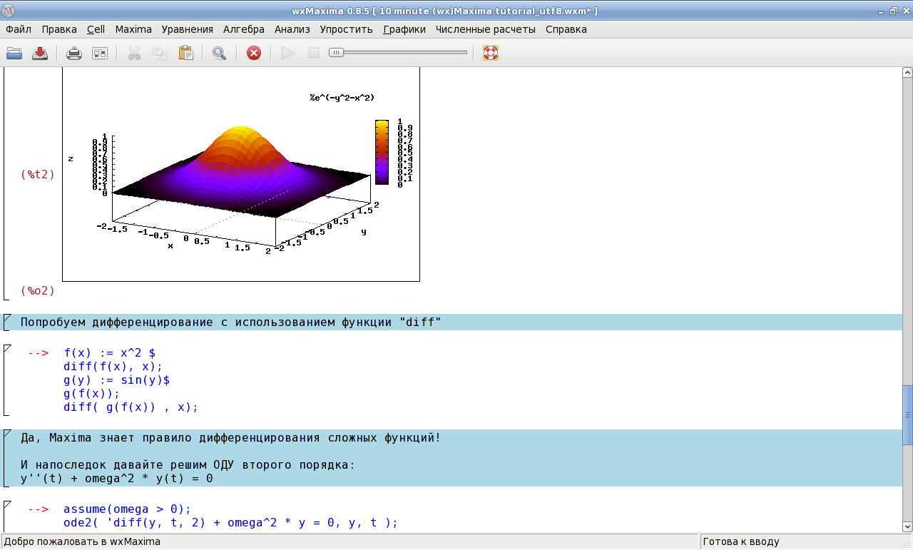

1. Mathcad

Разработчик: PTC (Parametric Technology Corporation)

OC: Windows (начиная с XP)

Описание: программа ориентирована на подготовку интерактивных документов с вычислениями и визуальным сопровождением, отличается лёгкостью использования

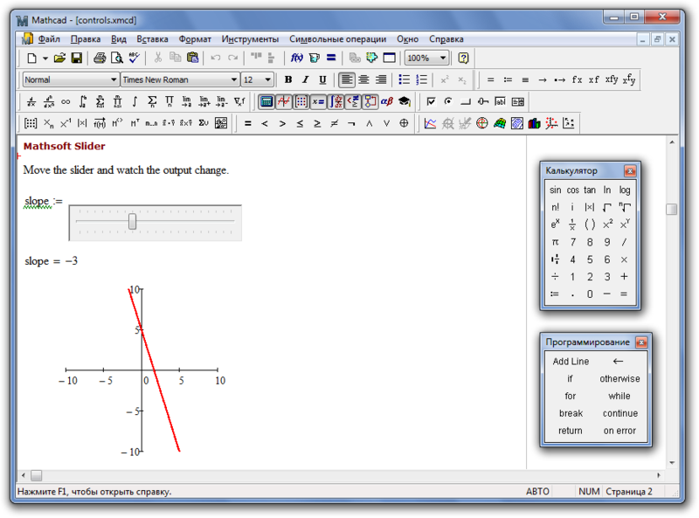

Онлайн СКА:

1. SMath Studio Cloud

Разработчик: Андрей Ивашов

OC: Windows, iOS, Android, Universal Windows Platform, Microsoft Windows Mobile, Linux, FreeBSD

Описание: онлайн версия бесплатного математического пакета SMath Studio

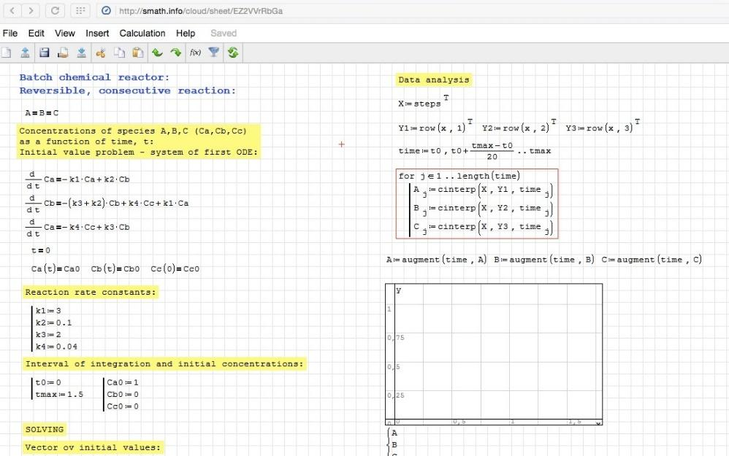

1. Graph online

Разработчик: Open Sourse

OC: Windows, Linux, FreeBSD, Mac OS X, Android, iOS

Описание: бесплатный и удобной онлайн СКА для работы с графами

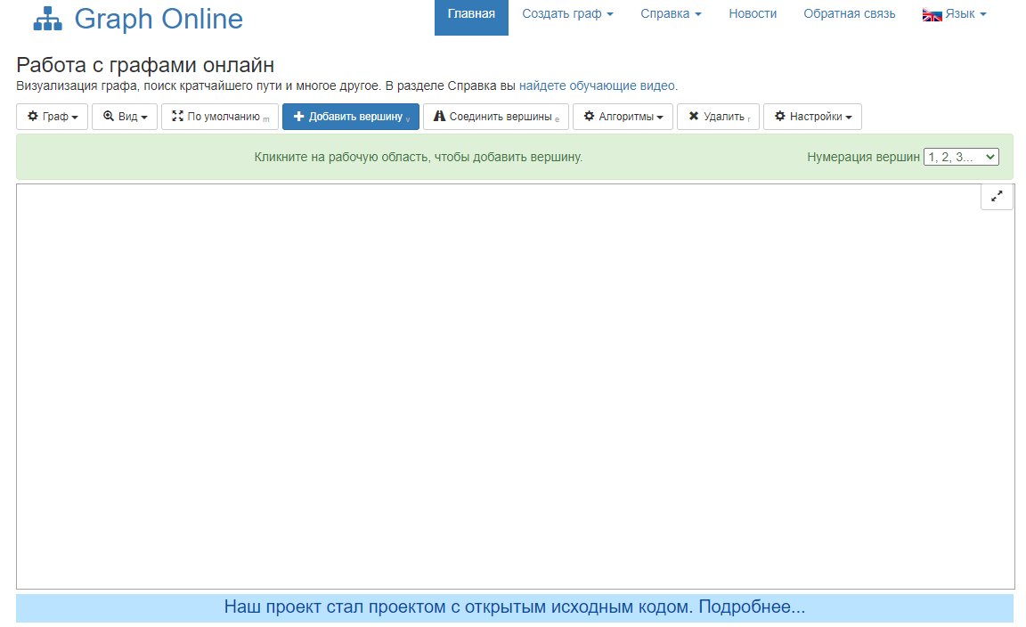

Перспективы:

Постоянное улучшение систем: упрощение работы с системой и ускорение ее работы

Расширение использования: внедрение СКА в различные более мелкие сферы (школьное и дошкольное образование, мелкий бизнес)

Комплексность: возможность решения большинства задач с помощью одного приложения.

Интеграция ядра и расширений СКА должна быть прозрачной для любого пользователя СКА (цель пользователя – решение прикладной задачи, а не организация взаимодействия вычислительных модулей).